ال Concatenation هو انى اجمع بين اتنين string فى جمله واحده، بمعنى اخر انا عندى متغير متعرف بقيمة string معينه ومتغير تانى واخد قيمة string تانيه فاقدر اجمعم فى جمله واحده بانى اعملهم concatenation ودا بيتم فى البايثون بعلامة(+).

فى البايثون مقدرش انى اعمل concatenation بين string و integer ، علشان اعمل كدا هنحول ال integer ل string الاول وبعدين اقدر اعمل concatenation بينهم.

# -------------------

# -- Concatenation --

# -------------------

msg = "I Love"

lang = "Python"

print(msg + " " + lang)

full = msg + " " + lang

print(full)

a = "First \

Second \

Third"

b = "A \

B \

C"

print(a + "\n" + b)

print("Hello " + 1)  # Error

**CODE**

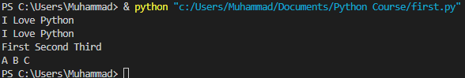

**OUTPUT**